Sitemesh3使用指南

# 1 sitemesh3 简介

主页地址: <http://wiki.sitemesh.org/wiki/display/sitemesh3/SiteMesh+3+Overview>

sitemesh3是基于Servlet的filter的，即过滤流。它是通过截取response，并进行装饰后再交付给客户。 极简的配置,使用Java configuration 只需要在web.xml里面添加自定义的filter即可.本教程使用Java configuration方式.

建议不需要装饰的静态的html,直接使用html文件,需要装饰的使用JSP页面.

对于公用的css和js文件可以直接放到decorator里面,具体页面不需要引入.

# 2 sitemesh3 配置

## 2.1 decorators 目录建议

建议新建一个decorators目录存放decorators,该目录必须与WEB-INF同级如下图所示:

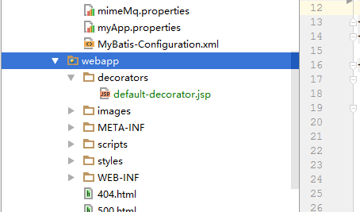

## 2.2 Java Configuration 配置

Maven 依赖:

<**dependency**>  
 <**groupId**>org.sitemesh</**groupId**>  
 <**artifactId**>sitemesh</**artifactId**>  
 <**version**>3.0.1</**version**>  
</**dependency**>

代码如下图:

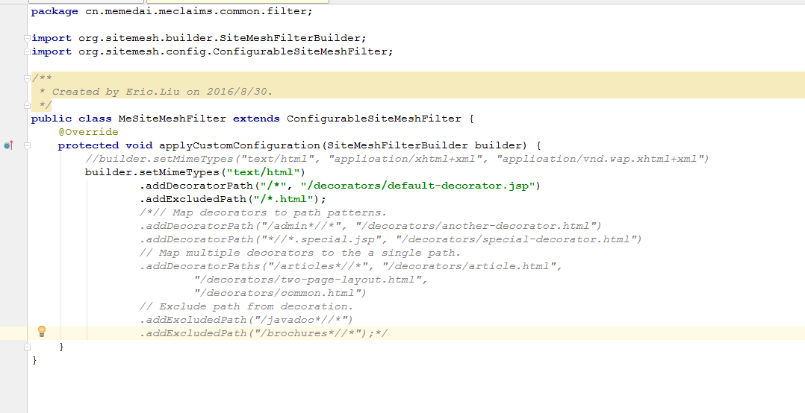

*setMimeTypes("text/html", "application/xhtml+xml", "application/vnd.wap.xhtml+xml")*

设置拦截的返回类型 只有返回类型为 html或xml的时候才进行装饰

addDecoratorPath(**"/*"**, **"/decorators/default-decorator.jsp"**)

**表示/* 所有的符合返回类型的请求都用default-decorator.jsp进行装饰**

.addExcludedPath(**"/*.html"**);

**表示返回类型为html的不装饰**

*.addExcludedPath("/javadoc*//*")*

**表示 请求路径为 /Javadoc的不装饰**

## 2.3 Spring 配置

Spring 配置文件需要配置

<**mvc:default-servlet-handler**/>

## 2.4 web.xml 配置filter

*<!-- sitemesh filter -->*<**filter**>  
 <**filter-name**>sitemesh</**filter-name**>  
 <**filter-class**>cn.memedai.meclaims.common.filter.MeSiteMeshFilter</**filter-class**>  
</**filter**>  
<**filter-mapping**>  
 <**filter-name**>sitemesh</**filter-name**>  
 <**url-pattern**>/*</**url-pattern**>  
</**filter-mapping**>

## 2.5 default-decorator.jsp

<%@ **page contentType**="**text/html;charset=UTF-8**" **language**="**java**" %>  
<%@ **taglib uri**="**http://java.sun.com/jsp/jstl/core**" **prefix**="**c**" %>  
<**html**>  
<**head**>  
 <**meta http-equiv="Content-Type" content="text/html; charset=utf-8"**/>  
 <**link href="${**pageContext.request.contextPath**}/styles/bootstrap.min.css" rel="stylesheet"**>  
 <**script src="${**pageContext.request.contextPath**}/scripts/jquery-3.1.0.min.js"**></**script**>  
 <**title**><**sitemesh:write property='title'**/></**title**>  
</**head**>  
<**body**>  
<**sitemesh:write property='body'**/>  
<**div class="container"**>  
 <**footer**>sitemesh footer</**footer**>  
</**div**>  
</**body**>  
</**html**>

## 2.6 被装饰JSP页面

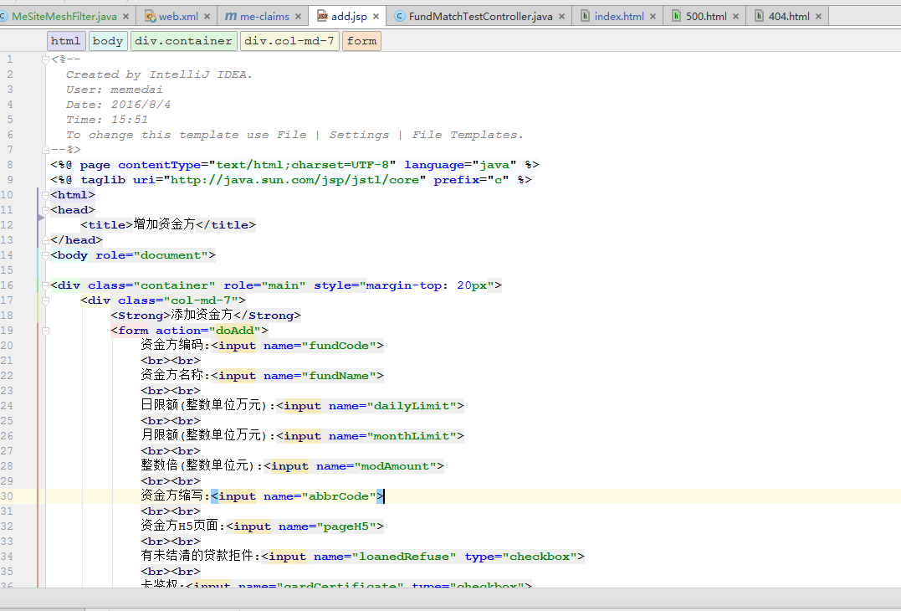

## 2.7 显示结果

最终在 普通的html页面 没有sitemesh footer

在 fund/add.jsp 页面有sitemesh footer